Отчет по лабораторной работе 4

Линейная алгебра

Шалыгин Георгий Эдуардович

Содержание

# 1 Цель работы

Основной целью работы является изучение возможностей специализированных пакетов Julia для выполнения и оценки эффективности операций над объектами линейной алгебры.

# 2 Выполнение лабораторной работы

1. Повторим примеры (fig. 7).

* 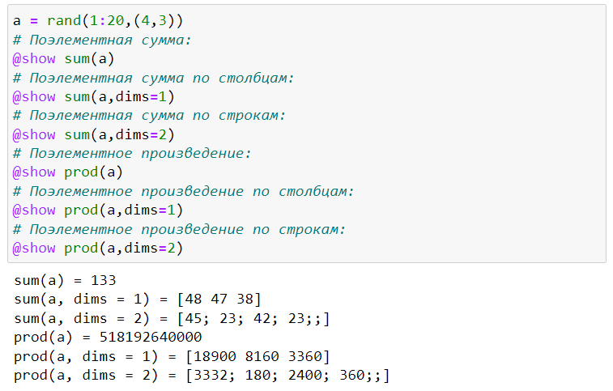
* Рис. 1: Поэлементные операции над многомерными массивами
* 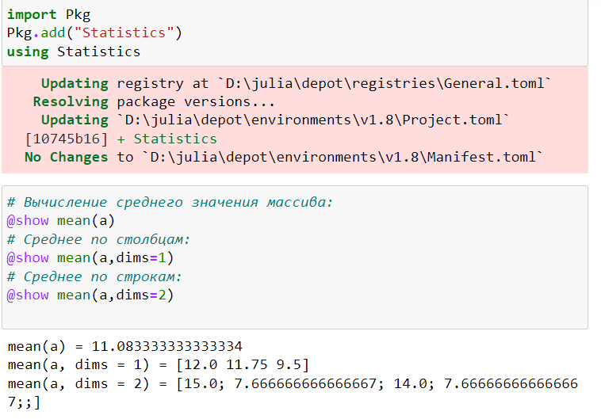
* Рис. 2: Работа со средними значениями
* 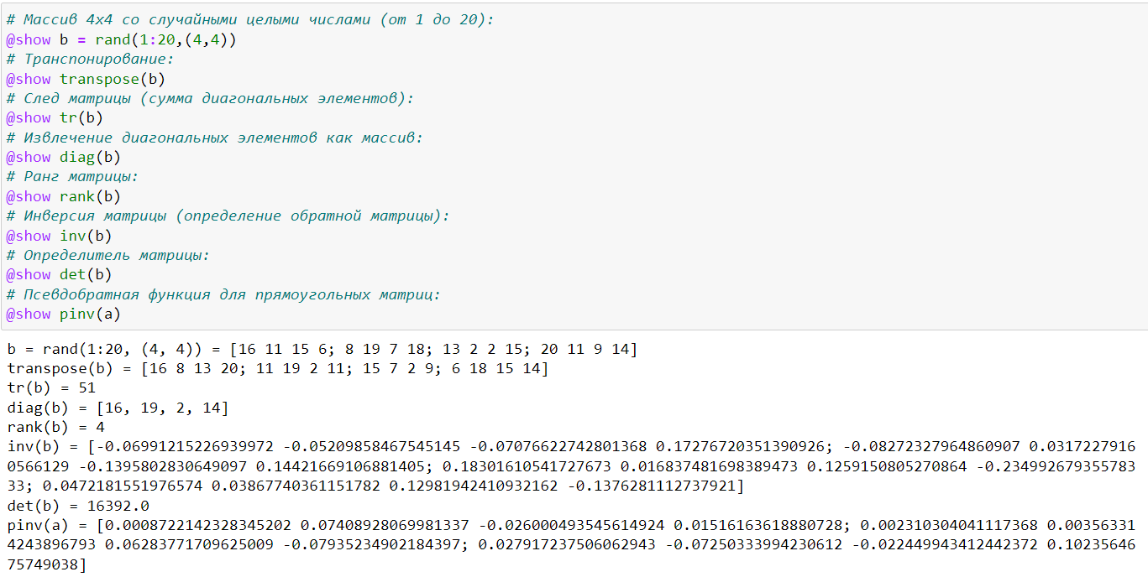
* Рис. 3: Транспонирование, след, ранг, определитель и инверсия матрицы
* 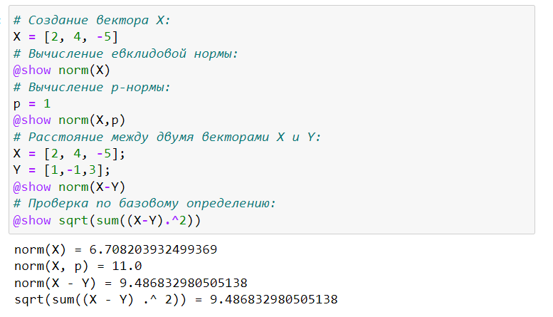
* Рис. 4: Вычисление нормы векторов и матриц
* 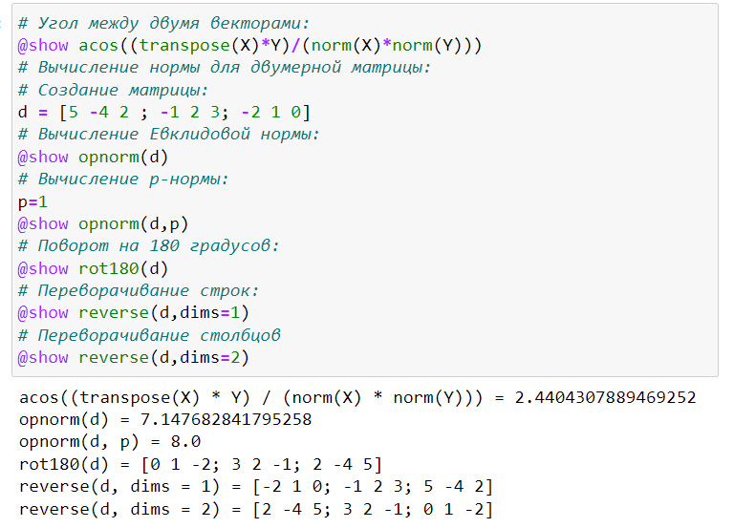
* Рис. 5: Углы, повороты, вращения
* 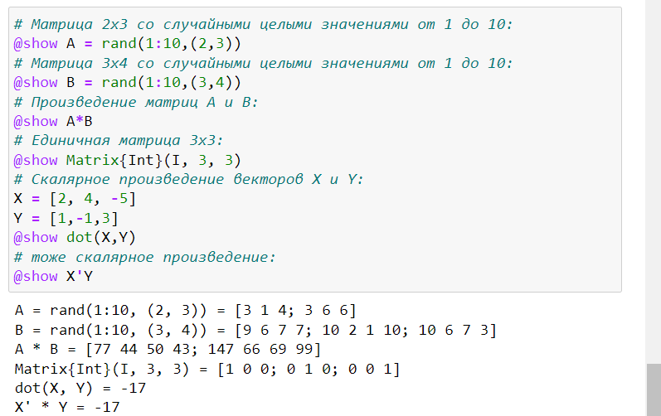
* Рис. 6: Матричное умножение, единичная матрица, скалярное произведение
* 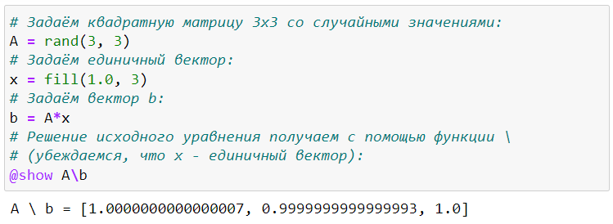
* Рис. 7: Решение линейного уравнения
* 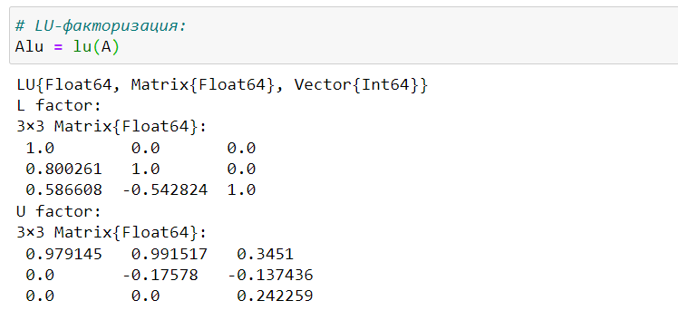
* Рис. 8: LU-факторизация
* 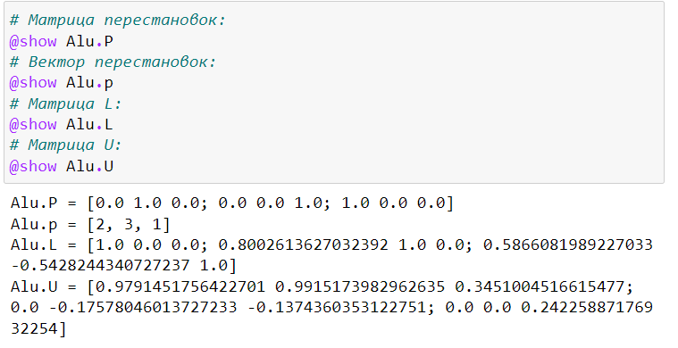
* Рис. 9: Элементы LU-факторизации
* 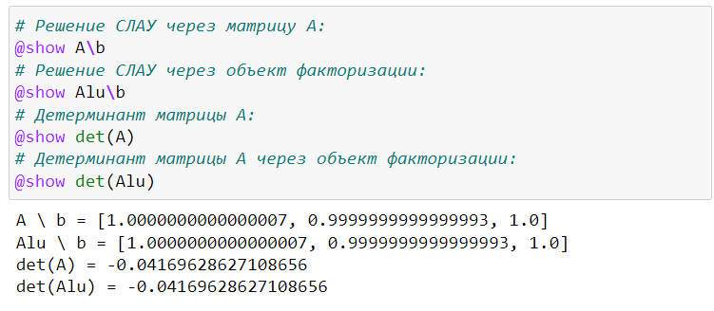
* Рис. 10: Решение СЛАУ через разложение
* 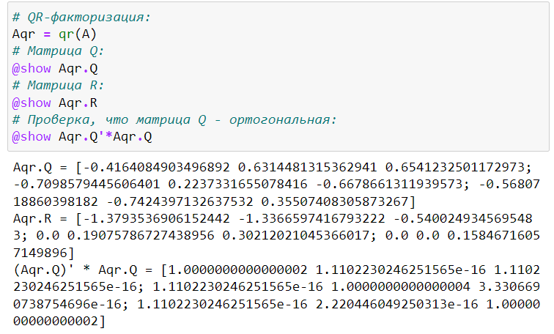
* Рис. 11: QR-факторизация
* 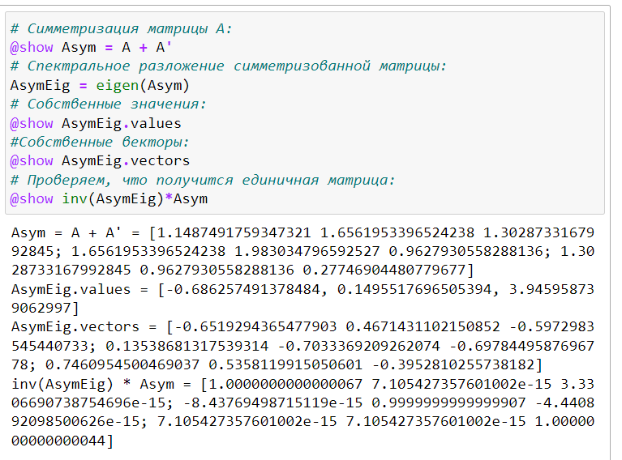
* Рис. 12: Примеры собственной декомпозиции матрицы 𝐴
* 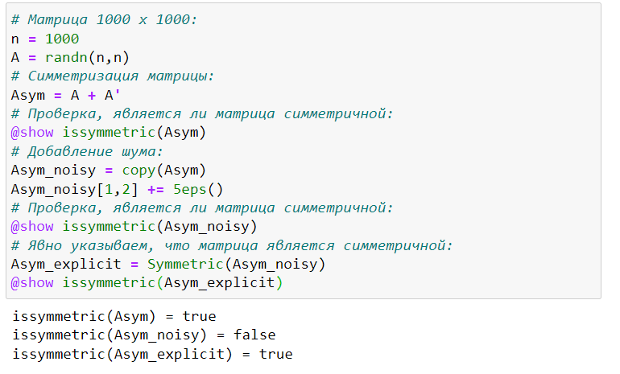
* Рис. 13: Примеры работы с матрицами большой размерности и специальной структуры
* 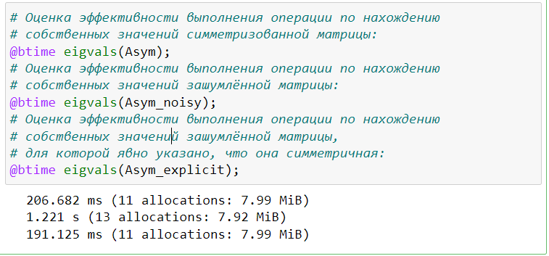
* Рис. 14: Воспользуемся пакетом BenchmarkTools
* 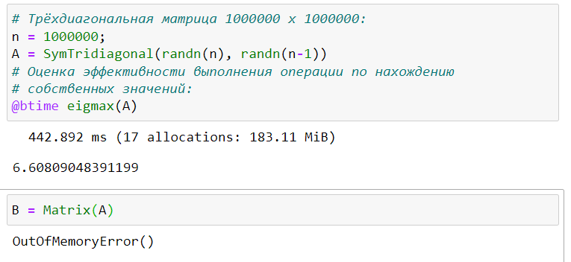
* Рис. 15: Использование типов Tridiagonal и SymTridiagonal для хранения трёхдиагональных матриц
* 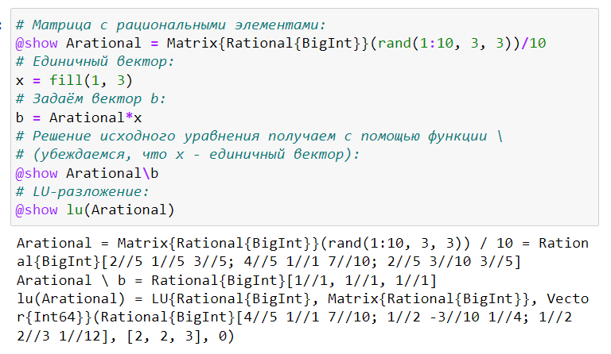
* Рис. 16: Символьное решение СЛАУ с рациональными коэффициентами

## 2.1 Задания для самостоятельного выполнения

1. Задайте вектор v. Умножьте вектор v скалярно сам на себя и сохраните результат в dot_v. Умножьте v матрично на себя (внешнее произведение), присвоив результат переменной outer_v.

* 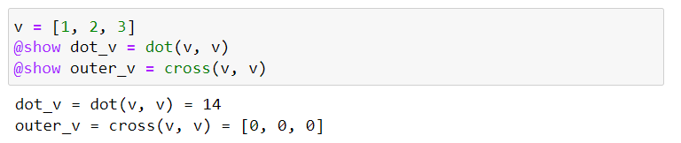
* Рис. 17: Умножение векторов

1. Решить СЛАУ с двумя и тремя неизвестными.

* 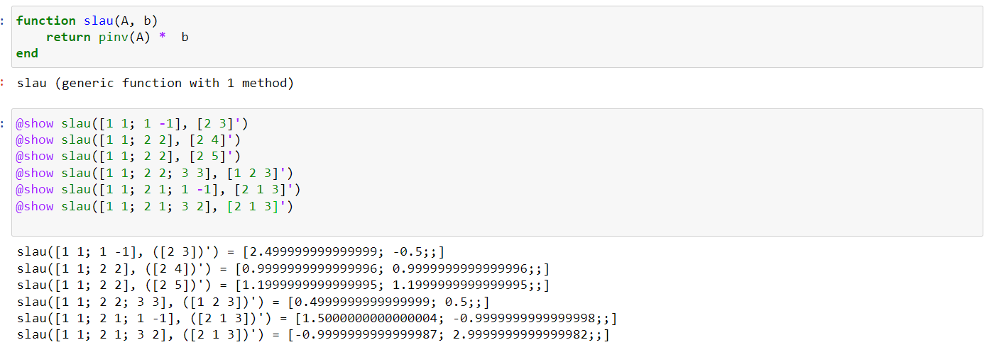
* Рис. 18: Решение СЛАУ с 2-мя неизвестными
* 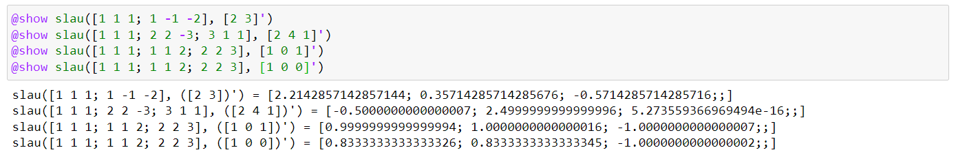
* Рис. 19: Решение СЛАУ с 3-мя неизвестными

1. Приведите матрицы к диагональному виду.

* 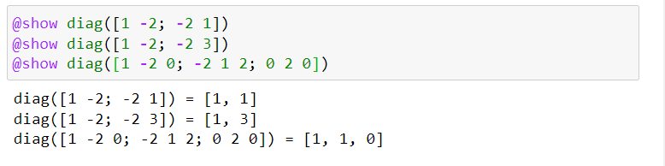
* Рис. 20: Диагонализация

1. Вычислите степени от матриц.

* 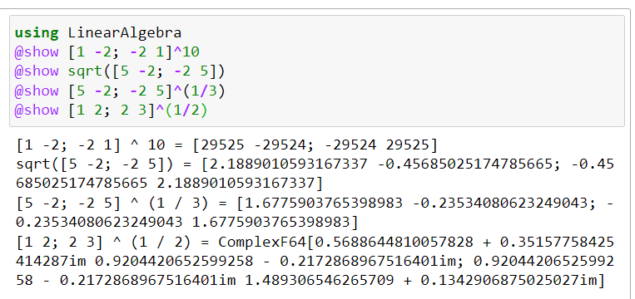
* Рис. 21: Матрицы в степени

1. Найдите собственные значения матрицы $A$.

* 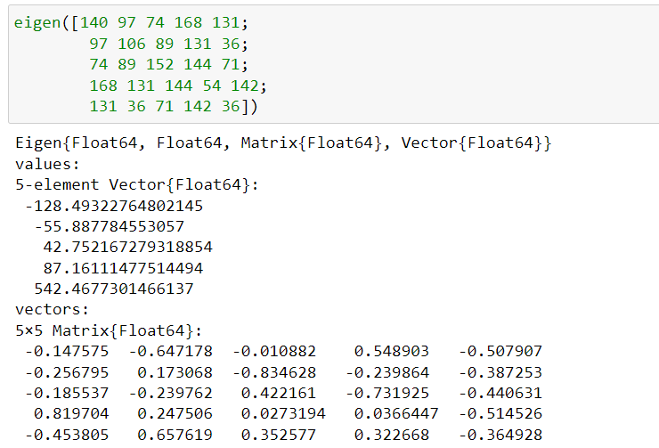
* Рис. 22: Собственные значения и векторы

1. Матрица $A$ называется продуктивной, если решение $x$ системы при любой неотрицательной правой части $y$ имеет только неотрицательные элементы $x_{i}$. Используя это определение, проверьте, являются ли матрицы продуктивными.

* 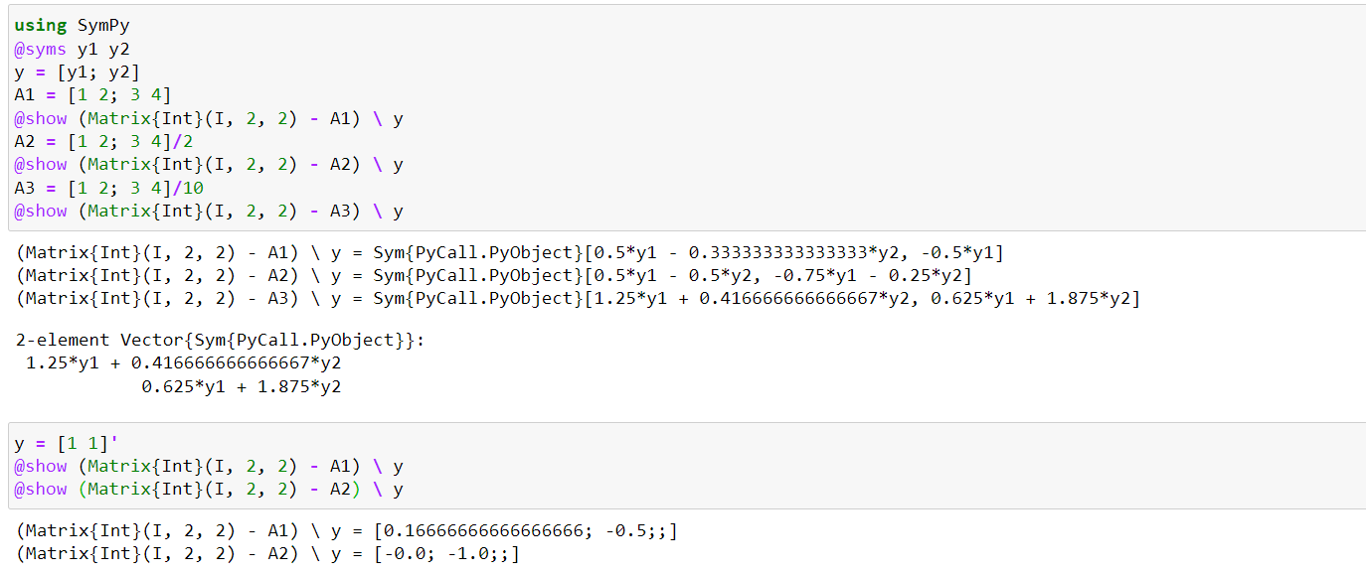
* Рис. 23: Проверка продуктивности
* Решим уравнения символьно с помощью SymPy. Для двух первых матриц видим, что существуют отрицательные решения. Ниже приведены примеры такие контрпримеры. Для третьей матрицы отрицательных решений нет.

1. Критерий продуктивности: матрица 𝐴 является продуктивной тогда и только тогда, когда все элементы матрица ${\left(E−A\right)}^{−1}$ являются неотрицательными числами. Используя этот критерий, проверьте, являются ли матрицы продуктивными.

* 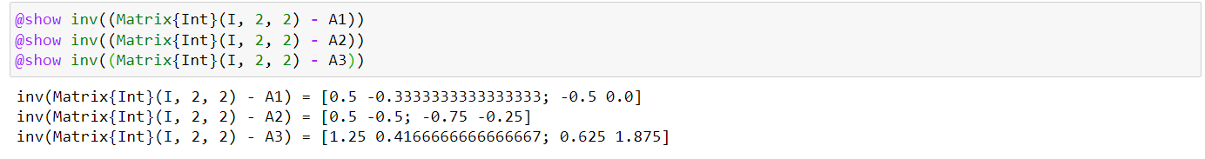
* Рис. 24: Проверка с помощью критерия
* Критерием подтверждаются полученные выше результаты: продуктивная только третья матрица.

1. Спектральный критерий продуктивности: матрица $A$ является продуктивной тогда и только тогда, когда все её собственные значения по модулю меньше 1. Используя этот критерий, проверьте, являются ли матрицы продуктивными.

* 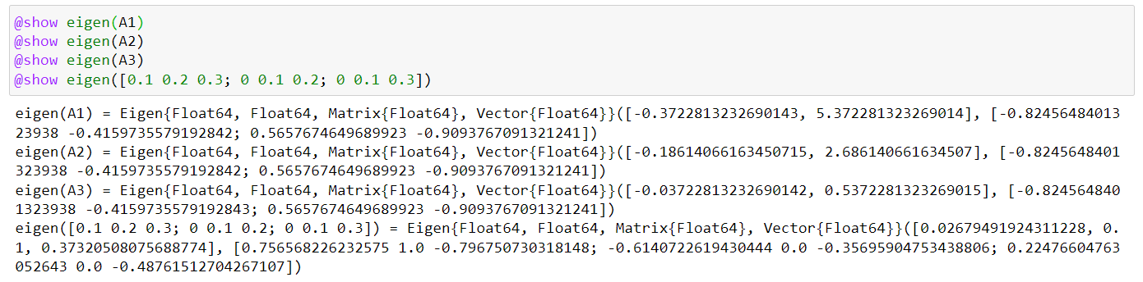
* Рис. 25: Спектральный критерий
* Выводы опять подтвердились, также видим, что четвертая матрица продуктивной является.

# 3 Выводы

В ходе работы были изучены возможности специализированных пакетов Julia для выполнения и оценки эффективности операций над объектами линейной алгебры

# Список литературы